LE PARCOURS AVENIR NUMERIQUE

Terminales et Futurs étudiants 2017-2018
Informations, actualités, vidéos, outils de référence, tout savoir sur le Plan Étudiants. Annoncé le 30 octobre 2017, le Plan Étudiants vise à transformer le 1er cycle et à accompagner tous les futurs étudiants vers la réussite. Edouard Philippe, Premier ministre, Frédérique Vidal, ministre de l'Enseignement supérieur, de la Recherche et de l'Innovation, et Jean-Michel Blanquer, ministre de l'Éducation nationale ont présenté le Plan Étudiants lors d'une conférence de presse le 30 octobre 2017.

À la une Le Plan Étudiants
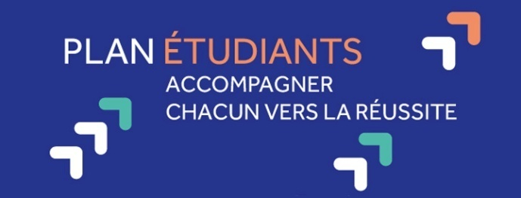  Plan Étudiants : accompagner chacun vers la réussite | 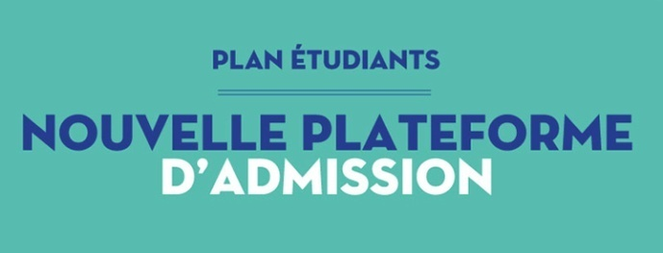  Plateforme d'admission dans l'enseignement supérieur : nouvelle formule, nouveau nom
informations pratiques pour les  familles  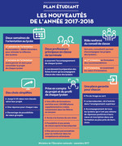  - Les 4 étapes du calendrier de terminale 2017-2018 pour réussir son entrée dans l'enseignement supérieur  - Les nouveautés de l'année 2017-2018  - Pourquoi ça change ?  - ce qui change en terminale  - ce qui change dans l'enseignement supérieur | Quand je passe le bac, je construis mon parcours étudiant  Un site qui conseille les lycéens pendant leurs révisions du bac et les aide à se préparer à l'après-bac. Ce site les informe aussi tout au long de l'année sur les nouvelles mesures concernant l'orientation au lycée, ainsi que l'accès et la réussite dans l'enseignement supérieur.  www.quandjepasselebac.education.fr

Les sites indispensables
Terminales 2017/2018 : 5 étapes pour mon parcours dans l'enseignement supérieur  Un nouvel espace pour éclairer les lycéens dans leurs choix d'orientation. Ils y trouveront les 5 étapes pour réussir leur orientation en terminale :  - j'explore les possibles  - je découvre les formations de l'enseignement supérieur  - j'approfondis certaines filières pour éclairer mes choix  - je souhaite en parler  - je précise ce que je vais demander | www.terminales2017-2018.fr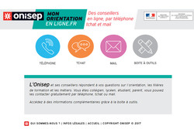  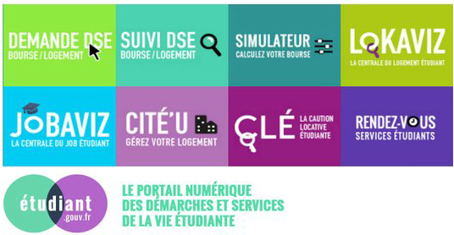
Mon orientation en ligne  Un service de conseil personnalisé renforcé proposé par l'Onisep, qui permet à chaque lycéen d'échanger par tchat, mail ou téléphone avec des professionnels de l'orientation sur son projet d'avenir.  www.monorientationenligne.fr | Étudiant.gouv.fr, le portail numérique des démarches et  services de la vie étudiante  Un site pour permet de réaliser des démarches en ligne afin de rendre votre vie étudiante plus simple.  etudiant.gouv.fr

L’école avance avec le plan de développement numérique
Vos Interlocuteurs au lycée : les Professeurs Principaux, Les Conseillers d’orientation, Le-La Conseiller principal d’éducation
Diffusion sur Pronote et le site du lycée du 14 décembre au 28 février 2018

Réalisé le 14/12/2017 par Mme Scotto référente numérique
à partir du site Du Ministère Education Nationale.

